1.介绍网站开发的所用的语言

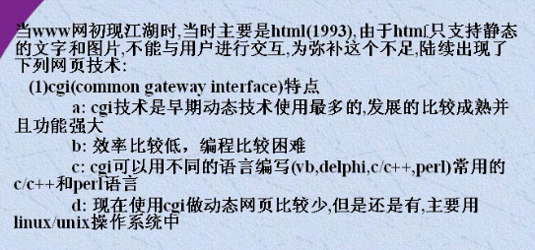

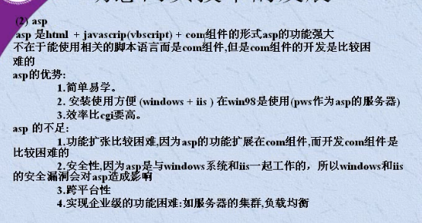

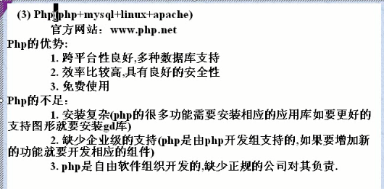

# 1.现在我们学习的东西jsp（servelet）

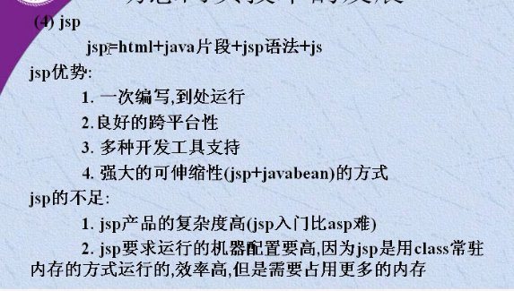

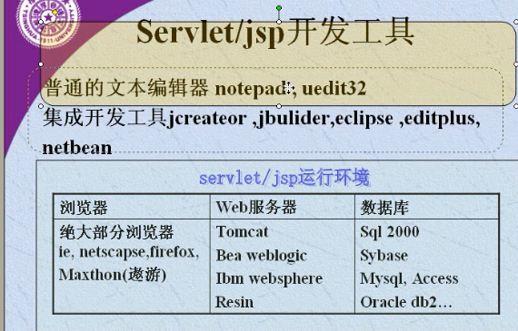

# 2.servelet第一讲是介绍了Tomcat的安装

1.刚开是学习我们使用Jcreator软件，这个软件没有自带的Tomcat服务器，所以我们先安装一个Tomcat服务器

2.下载好了Tomcat之后我们点击安装，安装完成之后，我们需要进行配置

3.在环境变量中加一个TOMCAT_HOME,其实这个可以不加，但是为了安全我们还是加了吧

D:\Program Files\jsp\Tomcat8

4.启动Tomcat ，双击 Tomcat目录下的 bin 文件夹下的startup.bat

确保它是运行的。

5.此时一定要保证没有其他的服务器在运行（MyEclipse中的不在运行）

6.在地址栏中输入

<http://localhost:8080/>

7.然后我们就能看到如下

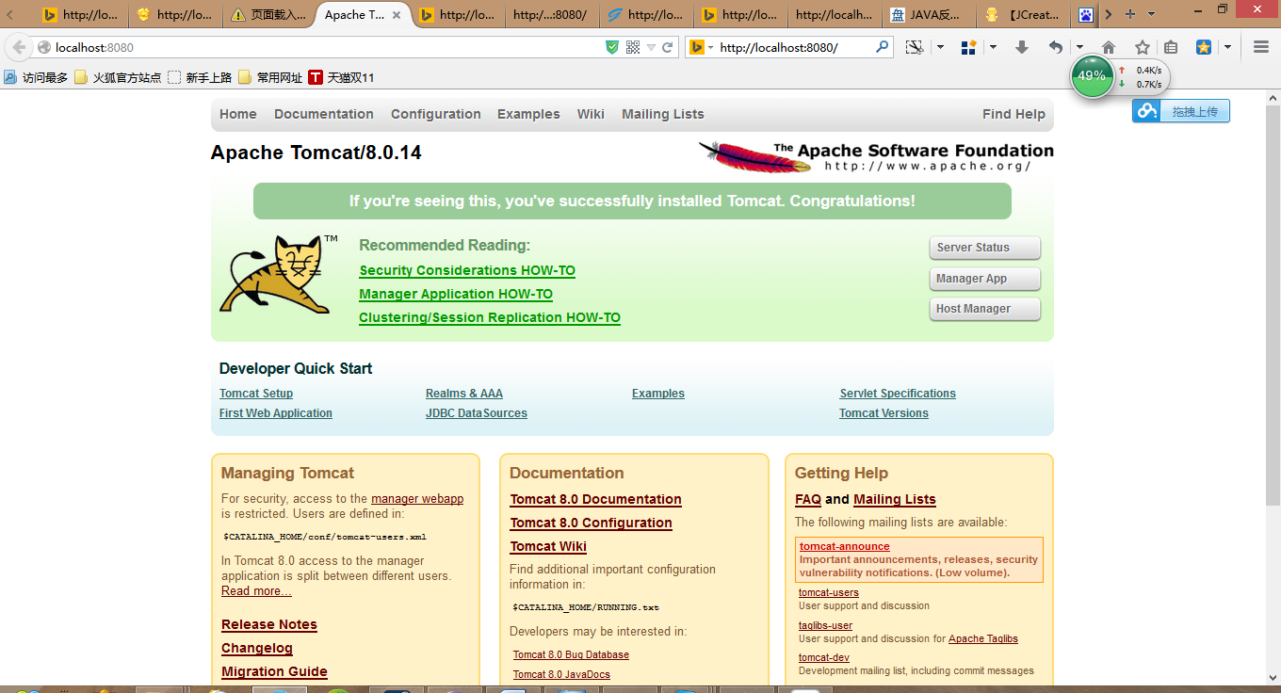

8.然后我们就开始徒手写代码了（先进性配置）

----》cat文件夹下面 找到

D:\Program Files\jsp\Tomcat8\webapps\

---》然后随便建立一个文件夹（下）

myWebsite

----》然后在这个myWebsite文件夹下面建立

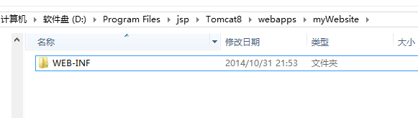

---🡪打开这个WEB-INF文件夹

----》再建立下面的三个

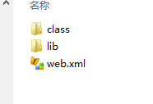

-----》这个web.xml随便从其他的中复制过来（代码很重要）

## 到此为止我们建立的myWebsite就已经配置好了，现在就是开始写代码了

# 3.我们开始使用Jcreator写代码了

1.新建立一个java文件

文件名称随意，地址到了

D:\Program Files\jsp\Tomcat8\webapps\myWebsite\WEB-INF\class

2.然后我们选择---》配置---》找到jdk配置文件

----》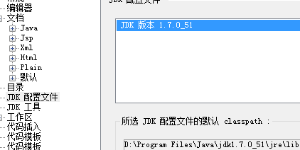

----》编辑---》选择添加----》

-----》选择存档

------》然后我们找到我们的Tomcat中的（lib包里面好好找就行了）Serverler.api，

3.这样我们的servelet的相关的java类就已经有了，

写出如下代码

import javax.servlet.*;

import java.io.*;

public class Hello {

}

4.因为我们要实现servelet，所以要接口它

-----》工具---》实现接口---》

选择javax---》

-----》然后就是选择servelet即可（如下图）

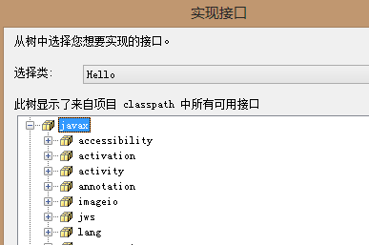

-----》

# 4.然后我们开始分析如下的代码了

//我的第一个serverlet ,使用实现serverlet接口的方式来开发

package com.tsinghua;

import javax.servlet.*;

import java.io.*;

import javax.servlet.Servlet;

import javax.servlet.ServletConfig;

import javax.servlet.ServletException;

import javax.servlet.ServletRequest;

import javax.servlet.ServletResponse;

import java.io.IOException;

public class Hello implements Servlet{

public void init(ServletConfig parm1) throws ServletException {

}

public ServletConfig getServletConfig() {

}

public void service(ServletRequest parm1, ServletResponse parm2) throws ServletException, IOException {

}

public String getServletInfo() {

}

public void destroy() {

// TODO: 在这添加你的代码

}

}

6.现在就是开始初始化servelet（写出实现接口的各个代码）

//下面这个每次访问servlet都会被调?

//serveletRequest 用于获得客户（浏览器的信息）

//Respons是用于返回客户端的信息

public void service(ServletRequest req, ServletResponse res) throws ServletException, IOException {

//res不能自返回必须从res中得到Printwriter

PrintWriter pw =res.getWriter();

pw.println("hello word");

}

//下面这个函数用于初始化这个servlet（类似于构造函数）

//该函数只会被调用一次（当用户第一次访问的时候别调用）

public void init(ServletConfig parm1) throws ServletException {

// TODO: 在这添加你的代码

//为了验治

System.out.println("init one");

}

3.到了这里我们的servlet就已经做好了，打开我们之前的web.xml文件（这个里面配置我们将来浏览器的地）

<servlet>

<!--给我们的servlet取个名字，这个名字是任意的-->

<servlet-name>zhang</servlet-name>

<!--指明servlet的路径（包名加类名）-->

<servlet-class>com.tsinghua.Hello</servlet-class>

</servlet>

<!--下面这个是上面的映射--><!--给我们的servlet取个名字，这个名字是任意的-->

<servlet-mapping>

<servlet-name>zhang</servlet-name>

<!--这个是在浏览器中输入访问该servlet的url，任意的-->

<url-pattern>/yujin</url-pattern>

</servlet-mapping>

4：解释3中的东西，开发servlet我们必须配置上面的东西，但是如果用高级的工具就不会用上面的东西了

5.现在我们启动服务器，输入地址

<http://localhost:8080/myWebsite/yujin>

6.我们就基本可以实现了

# 第二种开发servlet的方法

//这时第二重开发servlet的方法（继承GenericServlet的方法）

package com.zhangyujin;

import javax.servlet.GenericServlet;

public class HelloGeneric extends GenericServlet{

//重写servlet方法即可

public　void sevice(ServletRequest req,ServletRespon res){

PrintWriter pw = res.getWriter();

pw.println("hello word");

}

}

# 第三种开发servlet的方法（通过继承HttpServlet的方法）

## 1.先介绍表单提交数据的方法get和post

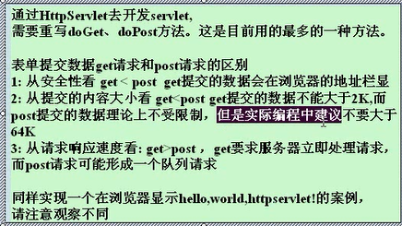

2.所以我们一般使用post

有时也会使用get（速度快）

3.现在我们就开始实现了

import javax.servlet.http.*;

import java.io.*;

public class HelloHTTP extends HttpServlet {

//一般这两种方法是合二为一的

//处理get请求

public void doGet(HttpServletRequest req, HttpServletResponse res){

PrintWriter pw = res.getWrinter();

pw.println("HelloHtt post")}

//处理get请求

public void doPost(HttpServletRequest req, HttpServletRespons res){

//一般这两种方法是合二为一的 或者是到了 doget中写dopost

this.doGet(req,res);

//这样就是二者合二为一了

}

到此为止我们的这个servlet开发的三种方法就已讲完了